Цель: закрепление навыков плавания, формирование у детей интереса к занятиям плаванием; создание положительного эмоционального настроя.
Задачи:
- Создать условия для творческого проявления плавательных умений детей в показательных выступлениях, играх, соревнованиях.
- Развивать умение детей проявлять свои двигательные способности и физические качества в необычных условиях и игровых ситуациях.
- Укрепление дружеских взаимоотношений в детском коллективе.

Оборудование: домик-почта, телефон, «звонок», «шоколад» (пластины, обернутые в фольгу) – по количеству детей, ласты – по количеству детей, перчатки – по количеству детей, лягушка, ларец с призами, круги с тесьмой, горка, шапочки лягушек+перчатки.

Дети под музыку входят в помещение бассейна, рассаживаются на скамейки.
Вед. – Представляете, ребята, я сегодня пришла на работу, а у меня в бассейне стоит телефон! (Раздается звонок).
ОЙ!
У меня зазвонил телефон!
- Кто говорит?
- Слон. (Ответы раздаются из окошка домика).
- Откуда?
- От верблюда.
- Что вам надо?
- Шоколада.
- Для кого?
- Для сына моего.
- А много ли прислать?
- Да пудов этак пять
Или шесть:
Больше ему не съесть,
Он у меня еще маленький!

Вед. – Ребята, поможем отправить посылку для слона? (Поможем).
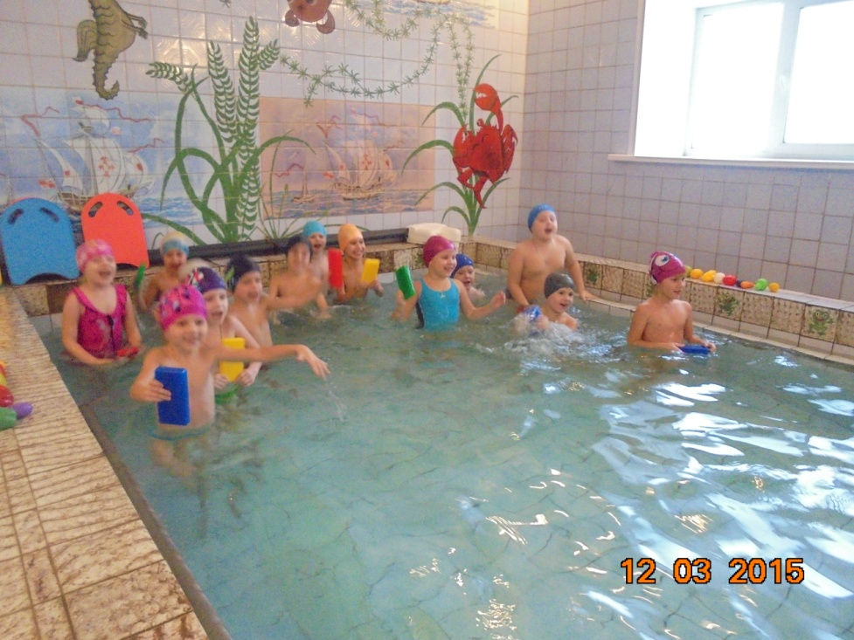

Дети выполняют упражнение «Перевези предмет (шоколад), не замочив его» - по периметру бассейна.
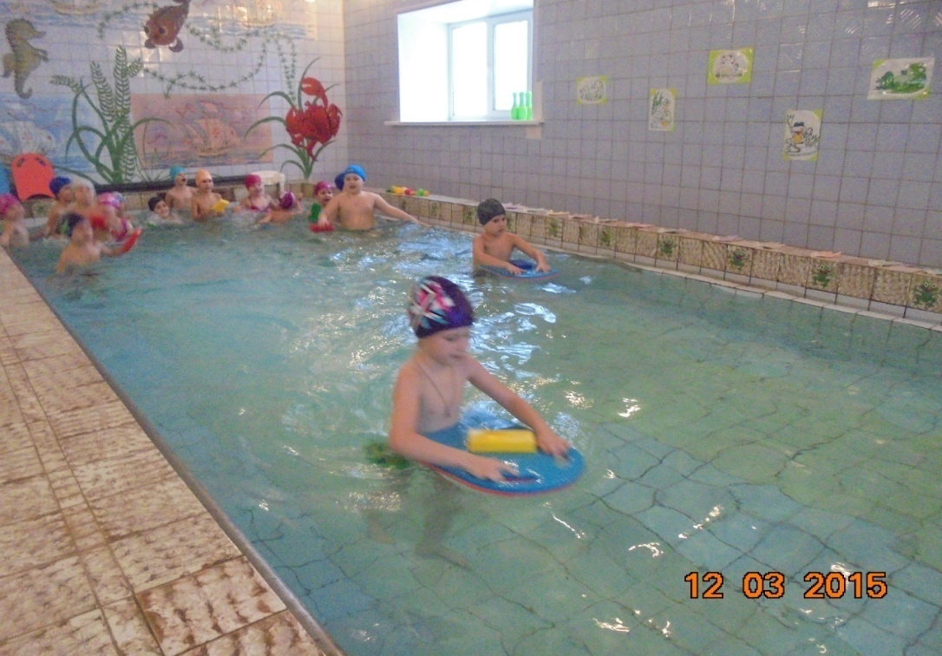

«Шоколад» собирают в посылку, относят в домик.

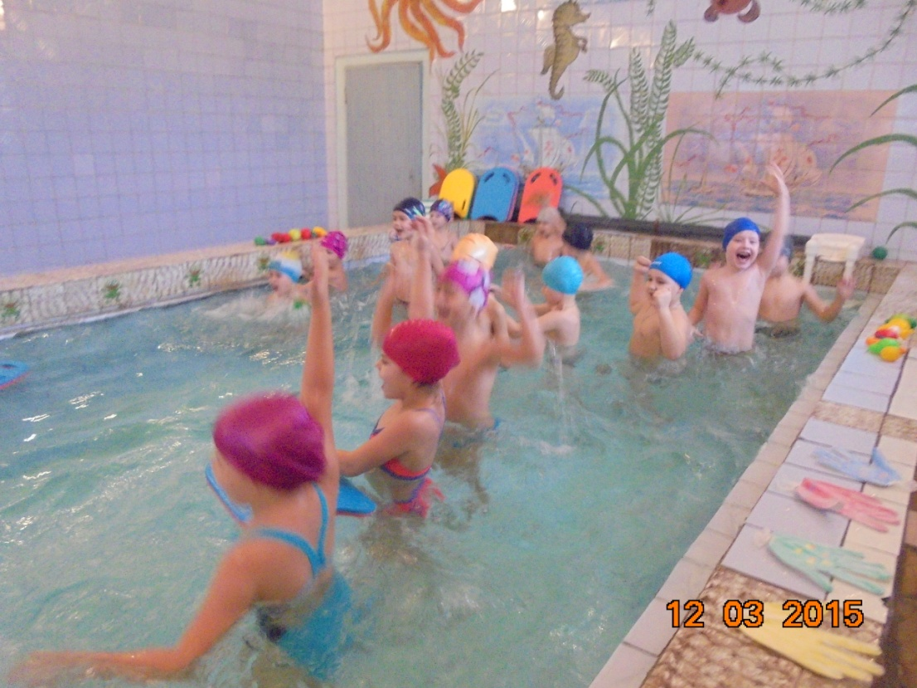

Звонок!
А потом позвонили зайчатки:
- Нельзя ли прислать перчатки?
Вед. – Только перчатки у нас упали в бассейн, да все перепутались. Ребята, нужно разобрать перчатки по парам, тогда мы их сможем отправить зайчатам.

Упражнение «Найди перчаткам пару». Одна перчатка – на дне бассейна, вторая – в руках у ребенка, нужно найти свою пару. Побеждает тот, кто первым принесет свои перчатки ведущему.

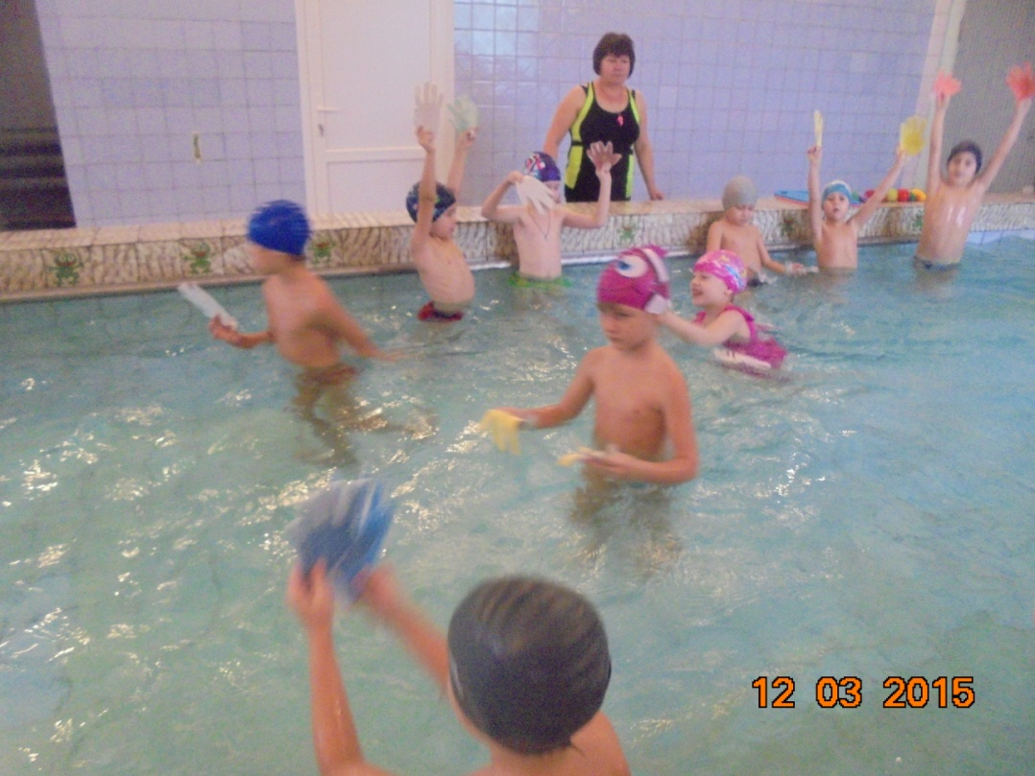

Звонок!
А потом позвонили цапли:
- Пришлите, пожалуйста, капли:
Мы лягушками нынче объелись,
И у нас животы разболелись!

Упражнение «Освободи лягушку». Дети проплывают «стрелой» в обруч по длинной стороне бассейна, дотрагиваются до лягушки и плывут обратно любым способом.
В благодарность, что их освободили лягушки показывают свой танец.
«Танец лягушек».

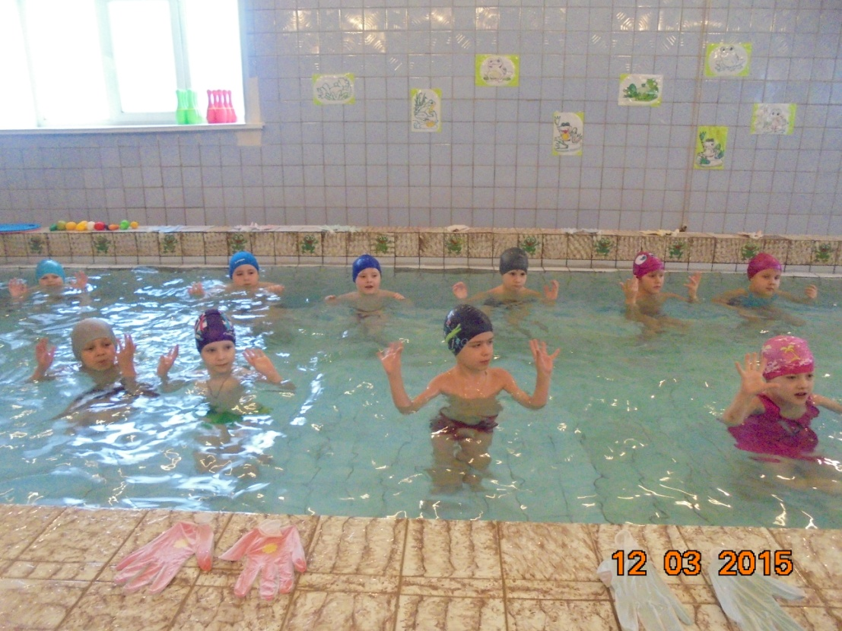

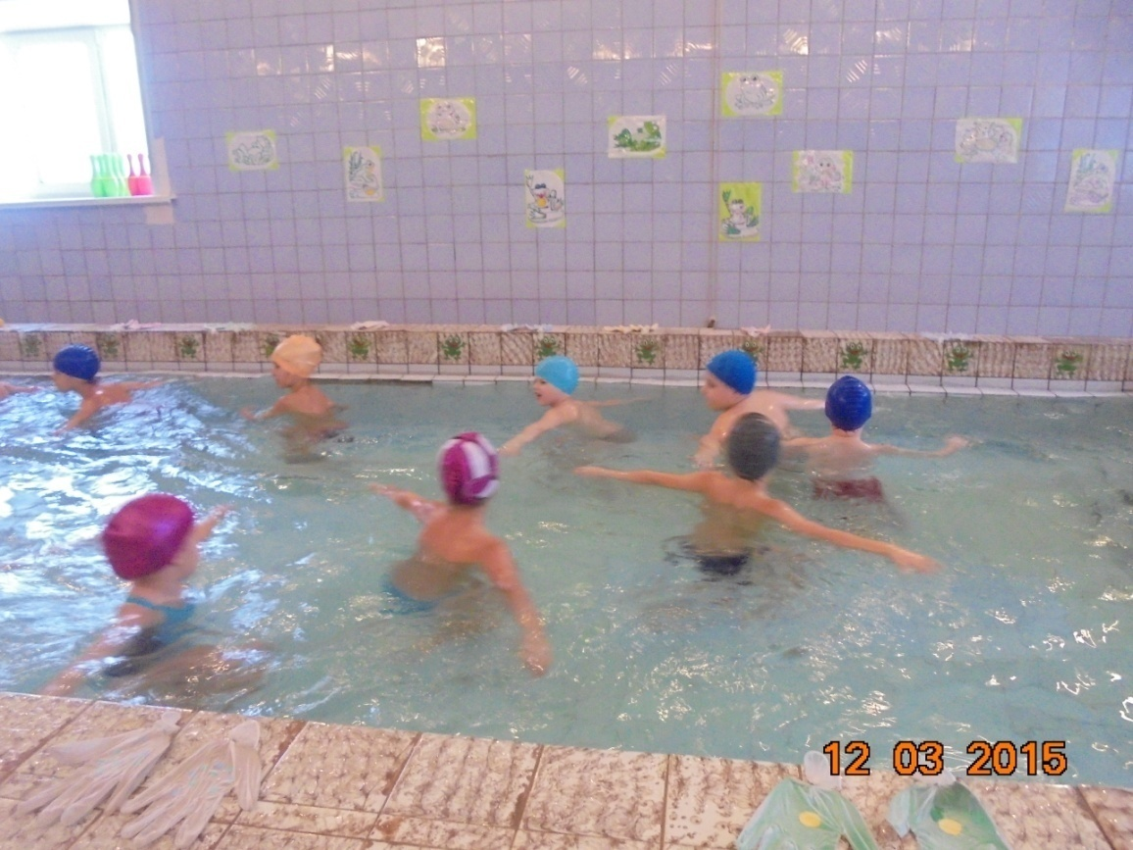

Звонок телефона.
- Алло! Кто говорит? Крокодил?!
Что-что ты просил?
- Мой милый, хороший,
Пришли мне калоши,
И мне, и жене, и Тотоше.
Ведь те, что ты выслал
На прошлой неделе,
Мы давно уже съели
И ждем, не дождемся,
Когда же ты снова пришлешь
К нашему ужину
Дюжину
Новых и сладких калоши.
Вед. – Постойте, какие калоши! Нет у меня никаких калош! Ребята, а разве можно есть калоши?
Ответы детей.
Предлагаю показать крокодилу чем надо питаться, чтобы быть здоровым и крепким.
Любым способом плавания дети собирают в посылку для семьи крокодила полезные продукты.
Звонок!
А недавно две газели
Позвонили и запели:
- Неужели в самом деле
Все сгорели
Карусели?
- Ах, в уме ли вы, газели?
Не сгорели карусели,
И качели уцелели!
Давайте покажем, как работают наши «качели»!
Упражнение «Качели» - выполнение выдохов в воду в парах, по типу упражнения «Насос».

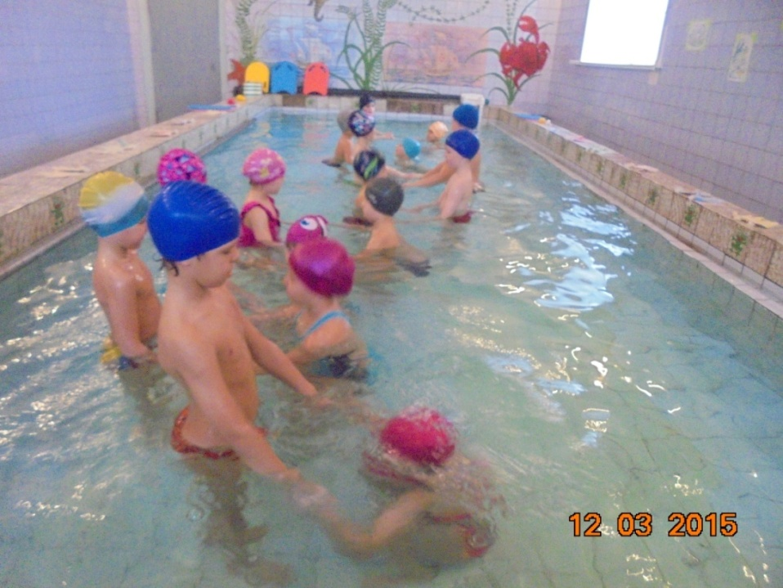

И такая дребедень
Целый день:
Динь-ди-лень,
Динь-ди-лень,
Динь-ди-лень.
То тюлень позвонит, то олень.
Я три ночи не спал,
Я устал.
Мне бы заснуть,
Отдохнуть…
Вед. – Ребята, а как же можно отдыхать на воде? Подскажите мне…

«Отдых на воде»: упражнения «Медуза», «Поплавок» на счет – кто дольше.

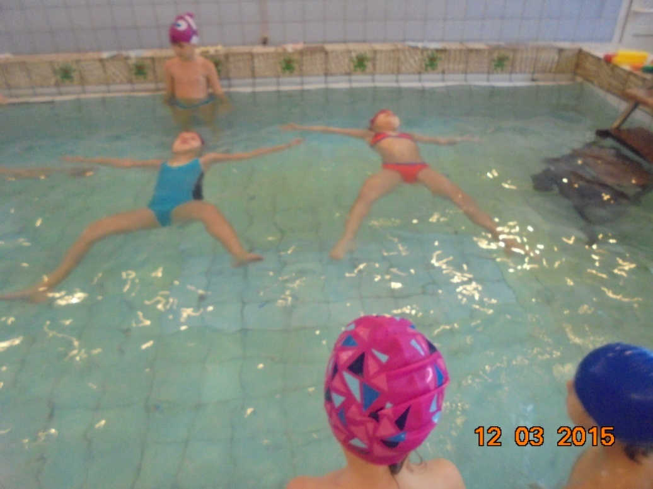
Звонок!
Опять звонок!
- Кто говорит?
- Носорог.
- Что такое?
- Беда! Беда!
Бегите скорее сюда!
- В чем дело?
- Спасите!
- Кого?
- Бегемота!
Наш бегемот провалился в болото…
- Провалился в болото?
- Да!
И ни туда, ни сюда!
О, если вы не придете –
Он утонет, утонет в болоте,
Умрет, пропадет
Бегемот!!!
Вед. – Что делать? Придется вызывать службу спасения 911. Ребята, кто хочет быть спасателем?
Упражнение «Спасатели». Ведущий назначает «спасателей» и «бегемотов». «Спасатели» с тесьмой через плечо плывут по периметру бассейна, везут за собой «бегемотов» на круге.
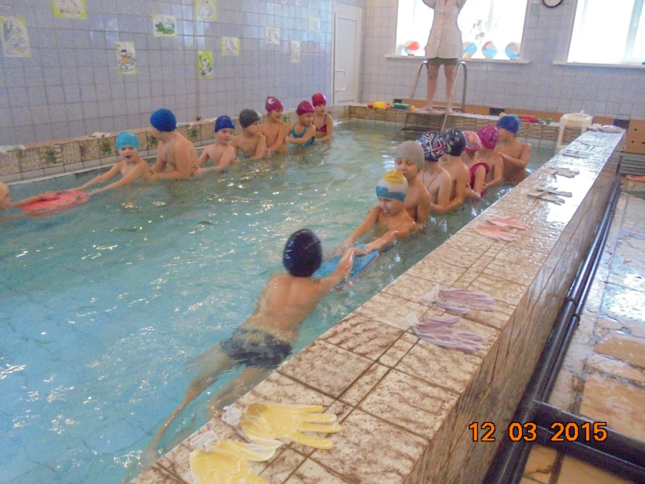
Ох, нелегкая это работа –
Из болота тащить бегемота!
Вед. – предлагаю устроить водный салют!!!
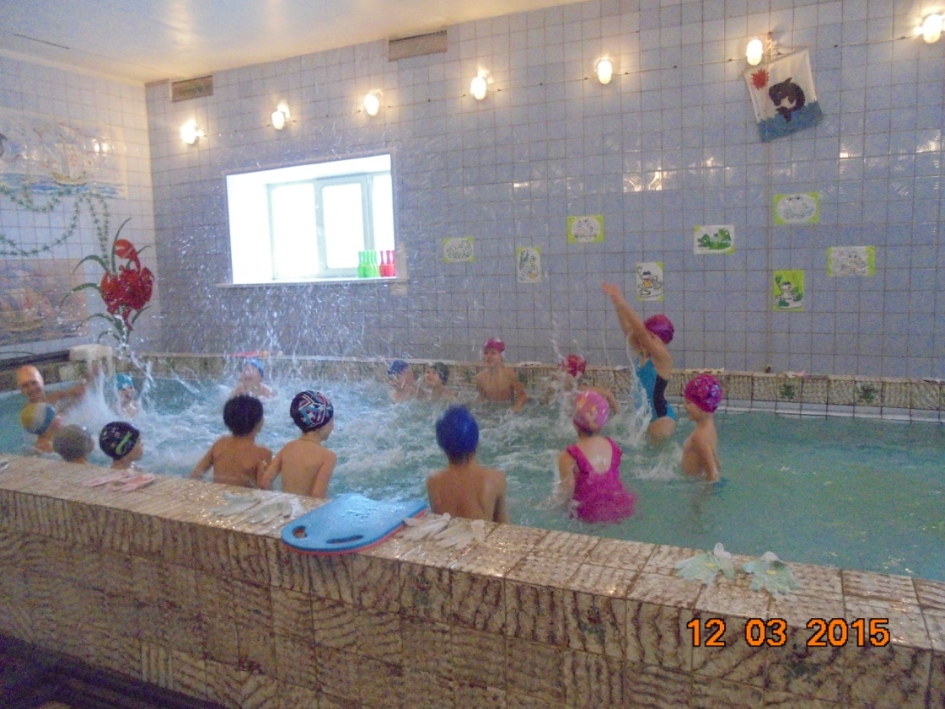
Праздник завершен, дети уходят в душ.

